
Муниципальное автономное дошкольное образовательное учреждение детский сад общеразвивающего вида №23 «Золотой ключик»

ИССЛЕДОВАТЕЛЬСКИ-ТВОРЧЕСКИЙ ПРОЕКТ:
«ВЕРШКИ И КОРЕШКИ. ОГОРОД НА ОКНЕ»

(вторая младшая группа)

Подготовили: воспитатели
МЕЛЕШКО А. А.
ВАСИЛЬЕВА О. В.

г. Домодедово, 2017


ПРОЕКТ ВО ВТОРОЙ МЛАДШЕЙ ГРУППЕ «ЛУЧИК»

Тема проекта: «Вершки и корешки. Огород на окне»

Тип проекта: исследовательски-творческий.

Вид проекта: групповой.

Участники проекта: дети второй младшей группы , воспитатели группы, родители.

Проблема проекта: приобщение детей к труду, выращивание совместно со взрослыми огородных культур на подоконнике в зимнее время, воспитание интереса к миру растений, знакомство с фольклорным наследием своего народа.

Цель проекта: формирование экологической культуры у детей и родителей. создание условий для познавательного развития детей через проектно – исследовательскую деятельность и организацию художественно-продуктивной творческой деятельности. Расширение кругозора детей младшего дошкольного возраста об овощах. Вовлечение родителей в совместную с детьми деятельность.

Задачи:
Образовательные:
- учить детей ухаживать за растениями в комнатных условиях;
- обобщать представление детей о необходимости света, тепла, влаги почвы для роста растений.
Развивающие:
- развивать познавательные и творческие способности детей;
- развивать наблюдательность.
Воспитательные:
- формировать целеустремленность и стремление доводить начатое дело до конца, добиваться решения поставленной задачи;
- формировать партнерские взаимоотношения между педагогом, детьми и родителями;
- воспитывать бережное отношение к своему труду и к труду своего товарища;
- воспитывать любовь к растениям.
Актуальность проекта:
Проект направлен на формирование представлений об овощных культурах, о способах их посадки и условиях выращивания; на понимание необходимости овощей в жизнедеятельности человека, их полезных свойствах. Участие детей в проекте позволит максимально развивать связную речь, творческие способности детей, совместную поисковую деятельность.
Продолжительность проекта: краткосрочный декабрь 2017г. - январь 2018г.
Дальнейшее развитие проекта: проектная организация планируется и в последующих возрастных группах с посадкой новых огородных культур.

Основные этапы проекта:
1 ЭТАП ПОДГОТОВИТЕЛЬНЫЙ
- Беседы с детьми (выявление уровня знаний о растениях).
- Сбор материала необходимого для реализации проекта.
- Чтение художественной литературы (потешек, пословиц, поговорок, песен, связанных с огородом и овощами, сказки «Вершки и корешки», «Репка»).
- Организация предметно – развивающей среды по теме проекта.

2 ЭТАП: ИССЛЕДОВАТЕЛЬСКИЙ. Практическая работа
Мероприятия по реализации проекта
1. Беседы:
«Что такое огород и что на нём растёт»,
«Что такое «Огород на окне»,
«Семена».
2. Практическая деятельность:
Рассматривание иллюстраций с изображением различных растений, которые можно вырастить на подоконнике.
Рассматривание различных семян.
Замачивание и посадка семян фасоли.
Посадка лука в стаканы с водой.
Полив, уход и наблюдения за овощными культурами.
3. Экологические занятия по темам:
«Семена»
«Мир овощей»
«Овощи и фрукты – здоровые продукты»
4. Игровая деятельность:
Дидактические игры: «Чудесный мешочек», «Отгадай по вкусу», «Что растёт на огороде?», «Что из чего делают»
Настольные игры «Вершки и корешки», «Овощи и фрукты».
5. Художественно - творческая деятельность детей.
- Лепка «Овощи лежат на тарелке».
- Раскрашивание овощей (лук).
- Коллективная аппликация «Овощи в корзине».
6. Речевое развитие.
- Чтение сказок: «Репка», «Вершки и корешки».
- Инсценировка – игра «Однажды хозяйка с базара пришла».
- Рассказ детей по теме: «А у нас в огороде», «Как мы делаем салат», «Овощи – полезные продукты».
- Разучивание с детьми стихов, загадок, пословиц и поговорок об овощах.
7. Работа с родителями
- Консультация для родителей «Здоровое питание – полезные витамины».
- Стенгазета «В здоровом теле – здоровый дух»

3 ЭТАП: ЗАКЛЮЧИТЕЛЬНЫЙ. Подведение итогов
- Оформление огорода на окне;
- Итоговая беседа с детьми (анализ проделанной работы).
- Представление опыта.
- Оформление фотовыставки для родителей.
- Анализ полученных результатов
Ожидаемые результаты
Предполагаемые результаты: Из семечки, луковицы, зернышка можно вырастить растение. Создав огород на окне, мы вырастим лук, фасоль. У детей появится интерес к растениям. Они смогут различать некоторые виды растений, узнают много интересного из жизни растений, исследуют опытным путем условия, необходимые для их роста. Дети научатся вести наблюдения и делать первые выводы. Практической деятельностью является непосредственное участие детей в ходе за растениями. Приобщение к посильному труду по уходу за растениями – это, прежде всего, развитие таких качеств, как ответственность за выполнение поручения, за полученный результат, обязательность, целеустремленность.
Перспективы дальнейшего развития проекта
Наш проект показал, что детям интересно знакомство с огородными растениями, в перспективе мы хотели бы познакомить их с природой родного края. В игровой деятельности посредством театрализованной постановки, основанной на фольклорных произведениях, формировать эстетическое отношение к ней, углублять знания, совершенствовать навыки, поддерживать индивидуальность каждого ребенка. Как следствие, ребенок проявляет интерес к исследовательской, познавательной деятельности, самостоятельно и творчески осваивает новые способы исследований.
В дальнейшем планируем проводить данный проект в последующих возрастных группах, так как в ходе проекта расширились представления детей о растениях, как живых организмах, об условиях, необходимых для роста и развития, развилось эстетическое чувство, умение радоваться красоте выращиваемых растений и результатам своего труда. Дети научились наблюдать, стали бережнее относиться к растительному миру, правильно взаимодействовать с растениями по принципу «не навреди». Все участники проекта (дети, воспитатели, родители) получили положительные эмоции от полученных результатов.



ПРИЛОЖЕНИЕ


Муниципальное автономное дошкольное образовательное учреждение детский сад общеразвивающего вида №23 «Золотой ключик»

КОНСПЕКТ НОД
ПО ПОЗНАВАТЕЛЬНОМУ РАЗВИТИЮ
«ПОСАДКА ЛУКА»
(вторая младшая группа)

Подготовили: воспитатели
МЕЛЕШКО А. А.
ВАСИЛЬЕВА О. В.

г. Домодедово, 2017

ТЕМА «ПОСАДКА ЛУКА»

Цель: познакомить со свойствами лука; научить сажать луковицы в воду.
Образовательные задачи: дать знание об основных потребностях лука, условиях, которые необходимы для его роста (почва, влага, тепло и свет); закреплять знания о луке, особенностях его внешнего строения; учить находить донце с корнями и верхушку. Дать элементарные понятия о природных витаминах. Формировать трудовые умения и навыки.
Развивающие задачи: развивать мышление, память, речь.
Воспитательные задачи: продолжать воспитывать у детей понимание ценности здоровья, потребность быть здоровыми, вести здоровый образ жизни. Воспитывать бережное отношение к растениям, любознательность, аккуратность.
Материал и оборудование: луковицы, баночки с водой, лейка.
Ход занятия:
Воспитатель.
Дети, сегодня я получила посылку от бабушки Арины. Хотите посмотреть, что там? Тогда давайте откроем.
Уточнение правил безопасности.
Во время занятия:
- не брать лук в рот;
- не брать грязные пальцы в рот и не тереть ими глаза.
Воспитатель показывает луковицы.
Воспитатель.
Что это? (Лук.)
- Это луковица.
Возьмите каждый себе по луковице. (Дети выполняют.)
- Скажите, какого цвета лук? (Ответы детей.)
- Какой он формы? (ответы детей.)
- Потрогайте его пальцем и скажите: лук твердый или мягкий? (Ответы детей.)
- Вот сейчас я разрежу луковицу, понюхайте лук. Чем он пахнет? (Ответы детей.)
- А почему вы плачете? (Ответы детей.)
- Да, лук щиплет глаза и заставляет всех плакать.
- Кто хочет угоститься луком? Какой лук на вкус? (Воспитатель даёт попробовать лук на вкус и чем-нибудь заесть его.)
- Лук горький, но он очень полезный, в нем много витаминов. Это луковица. Если её посадить, то из неё вырастут зелёные листики, зеленый лук. В зеленом луке тоже много витаминов.
(Посадка лука в воду.)
- У лука есть верх (воспитатель показывает его, вот отсюда растет зеленый лук).
- Покажите, откуда будет расти зеленый лук? (Дети показывают.)
- А вот низ у луковицы – донце (воспитатель показывает). Давайте скажем все вместе: “Донце”. (дети повторяют.) Покажите, где донце у вашего лука? (дети показывают донце.)
- Лук надо сажать донцем вниз. Давайте посадим одну луковицу в банку с водой.
Воспитатель просит одного ребёнка подать баночку, другого – подать лейку с водой.
- Смотрите, я наливаю в баночку из лейки воду. Теперь надо посадить лук. Как я буду сажать лук? (Донцем вниз.) Покажите, где у него донце? (Дети показывают.)
Воспитатель предлагает ребёнку посадить лук в баночку.
- Но лук можно посадить и в землю.
- Давайте с вами поиграем в игру “Расти, расти лучок”.
Подвижно-развивающая игра
“Расти, расти лучок”.
Воспитатель. Вы будете луком. Я сажаю лук в землю, донцем вниз. Все присели. (Дети присаживаются на корточки.)
Теперь я беру лейку и поливаю его водой. Вот лук начинает расти, у него появляются зеленые листики. (Дети медленно приподнимаются.) Лук все растет и растет. Зеленый лук становится большим-большим. Вот и вырос наш зеленый лук. (Дети выпрямляются.)
Фиксирование результатов эксперимента.
Наблюдение за ростом лука.
Вывод. Лук круглый, твердый, горький, заставляет плакать. Для роста зелени нужна вода.
Итог занятия.
Воспитатель. Что мы рассматривали? (Луковицу.)
- Какой формы луковица? (Круглой.)
- Какая она: твёрдая или мягкая? (Твердая.)
- Какой лук на вкус? (Горький.)
- Как правильно сажать лук? (Донцем вниз.)
- Какие условия необходимы для роста зелени? (Вода, свет)

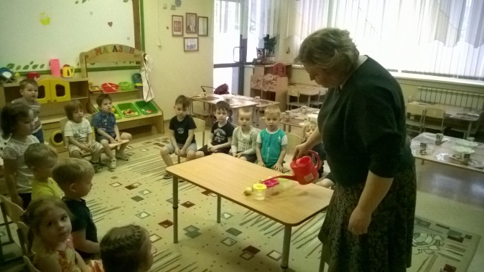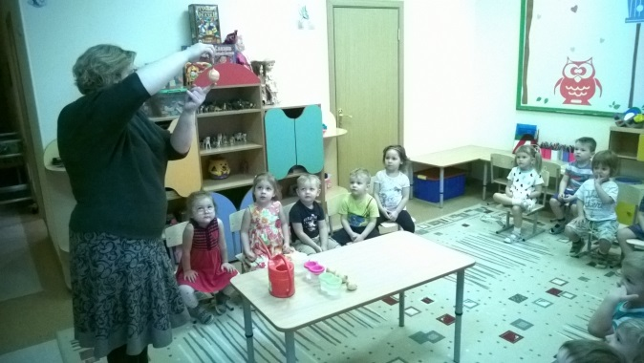

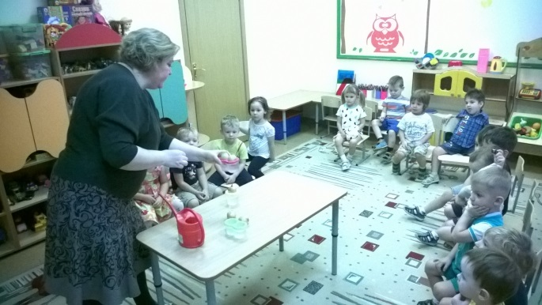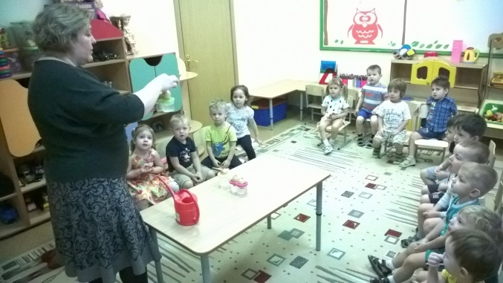

Муниципальное автономное дошкольное образовательное учреждение детский сад общеразвивающего вида №23 «Золотой ключик»

КОНСПЕКТ НОД
ПО ПОЗНАВАТЕЛЬНОМУ РАЗВИТИЮ
«ПОСАДКА ФАСОЛИ»
(вторая младшая группа)

Подготовили: воспитатели
МЕЛЕШКО А. А.
ВАСИЛЬЕВА О. В.

г. Домодедово, 2017

КОНСПЕКТ НОД ВО ВТОРОЙ МЛАДШЕЙ ГРУППЕ
ПО ПОЗНАВАТЕЛЬНОМУ РАЗВИТИЮ «ПОСАДКА ФАСОЛИ»
Программное содержание:
- уточнить представление дошкольников о фасоли (овальная, гладкая, разная по цвету, размеру);
- упражнять в использовании обследовательских действий;
- формировать навыки посадки фасоли (поместить в лунку, присыпать землей, полить);
- вызвать интерес к выращиванию растений.
Материал и оборудование:
- проросшая фасоль;
- фасоль (в коробочке);
- иллюстрация растения;
- мышка – игрушка;
- стаканчики с землей на каждого ребенка;
- стеки.
Словарная работа:
- фасоль;
- росток
- посадка
- корень, стебель, цветок
Ход занятия:
Воспитатель обращает внимание детей на то, что к ним в группу пришел Мышонок с просьбой о помощи в посадке фасоли. Он очень хочет, чтобы у него весной был маленький огород. Но как это сделать, он не знает.
- Поможем мышонку? (ответы детей)
- Ребята, посмотрите, что принес Мышонок (в лапках – иллюстрация фасоли)
- Картинку.
- Что на ней нарисовано? (фасоль)
- Давайте внимательно рассмотрим её. Предлагает пройти и сесть на стулья. При рассматривании иллюстрации воспитатель выделяет стебель, листья, цветок, корень растения по отдельности. Дети называют части растения (воспитатель поочередно выделяет их, обобщает ответы детей). Затем убирает иллюстрацию.
Далее педагог обращает внимание детей на красивую коробочку, которая находится в лапках у Мышонка.
- Мышонок, а это что у тебя? Воспитатель достает фасоль из коробочки и раздает каждому ребенку. Далее предлагает покатать фасоль между ладонями.
- Какая фасоль? (гладкая, овальная)
- Какого она цвета? (ответы детей)
− Давайте нашему гостю покажем пальчиковую гимнастику про фасоль. Гимнастика выполняется стоя, 2-3 раза.
«Соль – соль – соль – соль
Посадили мы фасоль.
Расти, вырастай,
Деток угощай».
Далее дети подходят к столам. Воспитатель каждому раздает проросшее семя фасоли, показывает последовательность посадки: стекой делаем лунку, ростком вверх садим семя фасоли, засыпаем землей, поливаем из лейки. Далее воспитатель ставит перед каждым ребенком материал и оборудование для посадки фасоли. В ходе посадки воспитатель поощряет детей, советует, помогает.
По окончании работы Мышонок благодарит детей за помощь. Посадки выставляются на окно (огород).

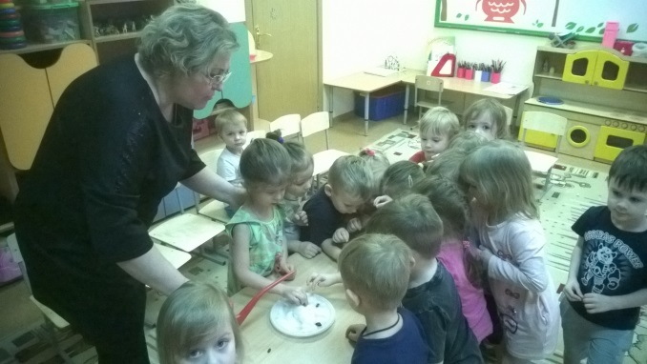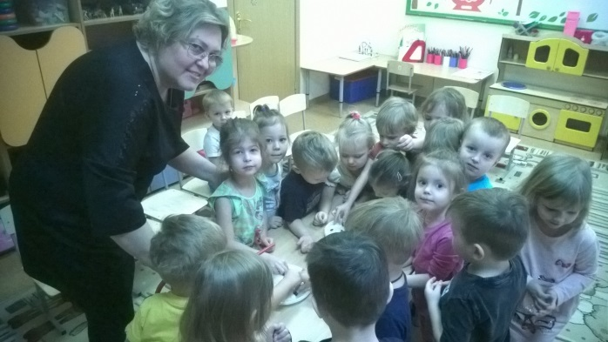

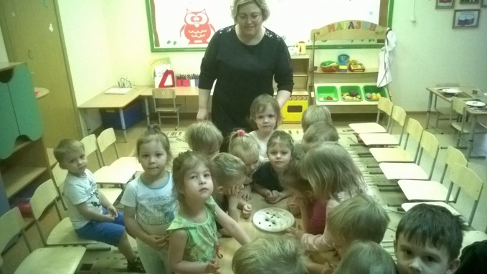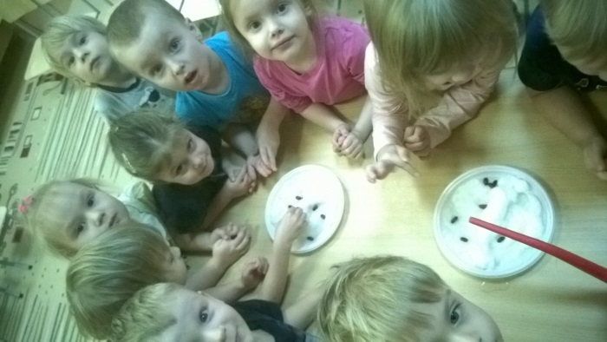

Муниципальное автономное дошкольное образовательное учреждение детский сад общеразвивающего вида №23 «Золотой ключик»

КОНСПЕКТ НОД
КОЛЛЕКТИВНАЯ РАБОТА ПО АППЛИКАЦИИ
ТЕМА «ОВОЩИ В КОРЗИНЕ»

(вторая младшая группа)

Подготовили: воспитатели
МЕЛЕШКО А. А.
ВАСИЛЬЕВА О. В.

г. Домодедово, 2017

КОЛЛЕКТИВНАЯ РАБОТА В МЛАДШЕЙ ГРУППЕ
ТЕМА «ОВОЩИ НА ТАРЕЛКЕ» (АППЛИКАЦИЯ)
Цель: Учить создавать коллективную композицию в аппликации.

Программные задачи:
Образовательные: Учить располагать предметы на общей композиции.

Развивающие: Развивать внимание, выдержку.

Воспитательные: Воспитывать интерес к занятию, стремление оказывать помощь другим, которые оказались в трудной ситуации.

Интеграция образовательных областей: «Художественно-эстетическое развитие», «Физическое развитие», «Социально-коммуникативное развитие», «Речевое развитие».

Словарная работа: помидор (томат, перец, огурец, тыква, картофель, морковь, свекла, грядка, огород.

М а т е р и а л ы: муляжи овощей: томат, огурец, морковь, большая корзина, клей, кисточки, картинка с овощами.

Предварительная работа: беседы об овощах, просмотр видео ролика «Овощи», рассматривание картинок «Овощи», где они растут.

Ход работы:
1. Заинтересовывающий момент (проговаривание стихотворения).
На тарелке – урожай,
Все, что хочешь, выбирай.
Для борща и для салата.
Мама будет очень рада!
Ребята, о чем это стихотворение? А урожай – это что? (показать зрительный образец – картинку) Какие овощи вы можете назвать? (по картинке)
А вы бы хотели порадовать своих мам? Вот посмотрите, у нас есть корзина.
Нов ней нет урожая. Ребятки, что мы можем сделать?
2. Аппликация «Овощи в корзине».
Дети, следуя указаниям воспитателя, берут из бумаги помидор, огурец, морковь и наклеивают на лист в форме корзины.
3. Физкультминутка «Овощи танцуют»
– Давайте изобразим важный помидор (руки на поясе, повороты влево –вправо).
– Огурчики спрятались, надо нагнуться, чтоб их найти (сели на корточки, руки на поясе, идут по кругу вприсядку).
– Мохнатые хвостики морковки развеваются на ветру (вприсядку прыгают по кругу).
– Зеленый горошек тянется к солнцу (потягивания, руки через стороны вверх).
– Капуста головой во все стороны крутит (повороты головой).
4. Выставка работы.
Порадуем мам вашей работой.
Что ребятки мы положили в корзину? (овощи для борща и для салата).
Молодцы, ребята!

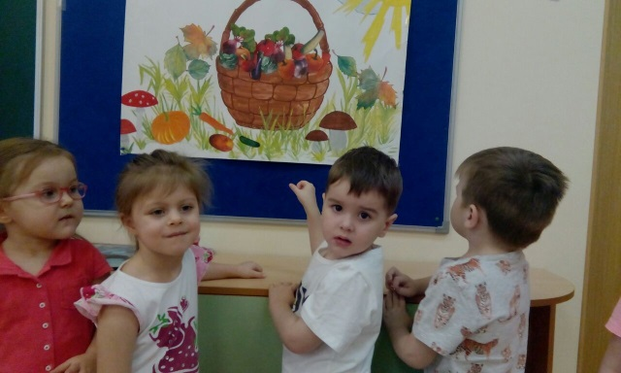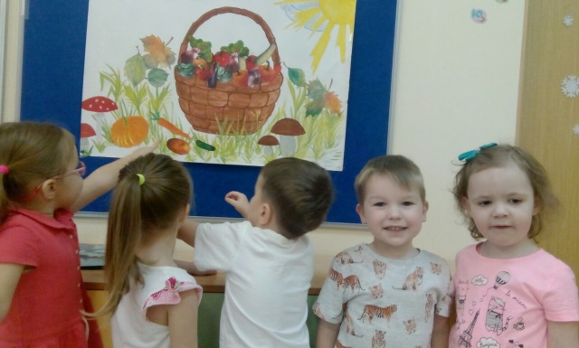

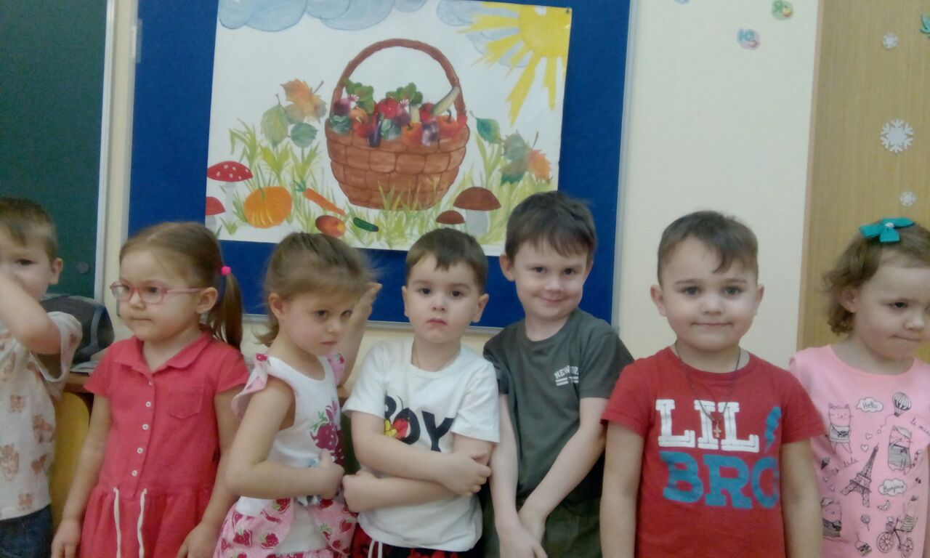

Муниципальное автономное дошкольное образовательное учреждение детский сад общеразвивающего вида №23 «Золотой ключик»

КОНСПЕКТ ПО РИСОВАНИЮ
ТЕМА: «ЛУК»

(вторая младшая группа)

Подготовили: воспитатели
МЕЛЕШКО А. А.
ВАСИЛЬЕВА О. В.

г. Домодедово, 2017

КОНСПЕКТ ПО РИСОВАНИЮ
ТЕМА: «ЛУК»

Задачи:
Воспитывать самостоятельность, творчество; приобщать к изобразительному искусству.
Закрепить представление о внешнем виде луковицы.
Учить передавать в рисунке строение предмета, состоящего из нескольких частей; закреплять навыки закрашивания круглой формы слитными линиями сверху вниз или слева направо, рисование (перьев лука) ворсом всей кисти; Передавать цвет предмета в соответствии с его содержанием и характером образа; закреплять умения держать карандаш.

Материал: салфетки, альбомный лист, восковые мелки, лук, игрушка Чиполино.

Ход мероприятия:
Игра «Росток».
Дети садятся на ковер.
Представим, что мы с вами маленькие семечки – сидим в земле и ждем, когда придет весна. Как узнать, что пришла весна? Стало тепло, и пошел дождик, (воспитатель стучит пальцами по спинам детей). Из семечек появились росточки (дети вытягивают вверх руки). Росточки росли, набирались сил и стали большими и красивыми, они стали настоящими цветами (дети встают в полный рост и разводят руки в сторону). Цветочки греются на солнышке, подставив ему свои листики – ладошки.
Воспитатель: Ребята, к нам сегодня обещал прийти необычный гость.
Он сказал, что любит путешествовать, знакомиться с новыми друзьями, любит, когда с ним происходят веселые приключения.
(Раздается стук в дверь, входит Чиполино, здоровается с детьми)
Чиполино: Ребята, вы узнали меня?
Воспитатель: Да, ты Чиполино.
Воспитатель: Кто такой Чиполино?
Дети: Чиполино - это мальчик луковка.
Воспитатель: Но, что случилось, почему ты сегодня такой грустный?
Воспитатель говорит от имени Чиполино:
«Мне грустно, потому что у меня нет друзей. Помогите мне, пожалуйста».
Воспитатель: Ребята, поможем Чиполино.
Воспитатель: Чиполино, вот посмотри, какие луковички есть у нас в уголке природы, и послушай рассказ про путешествие одной из них.
Дети подходят к столу, где находится луковица в стаканчике с водой.
Воспитатель с детьми рассматривают лук, рассказывают, что у лука есть на головке зеленые волосы – перышки, на что они похожи, какой формы сама луковка, на что похожи корешки.

- Жила была вот такая луковка (показывает луковицу не пророщенную). Она любила путешествовать. Вот однажды она решила покататься в лодочке. Села и поплыла и ей очень понравилось. Проплавав так в воде несколько дней она ожила, у нее появились белые корешки, а сверху зеленые листики - перышки, которые радуются солнышку.
Чиполино: Ребята, а нарисуйте и мне такую подружку луковку, и мы с ней вместе будем путешествовать.

Физкультминутка. (На голову дети надевают ободок с изображением луковицы и выполняют движения в соответствии со словами)
Есть у нас огород, там зеленый лук растет
Вот такой вышины, вот такой ширины.
Ты, лучок, сюда спеши
И немного попляши.
Воспитатель: Ребята, давайте нарисуем друзей нашему Чиполино.
(Воспитатель объясняет, как расположить листы, какой мелок использовать, что рисуем сначала круг и закрашиваем его слитными линиями сверху вниз. Перышки рисуем зеленым цветом. А саму луковицу рисуем желтым цветом.
По окончании работы воспитатель спрашивает у Чиполино, понравились ли ему друзья.
Воспитатель от имени Чиполино: «Я теперь веселый мальчик Чиполино. Я теперь счастливый мальчик-луковка. У меня теперь столько друзей. Очень этому рад. Спасибо вам».
Воспитатель: Ребята, давайте вместе с Чиполино сделаем выставку наших рисунков!

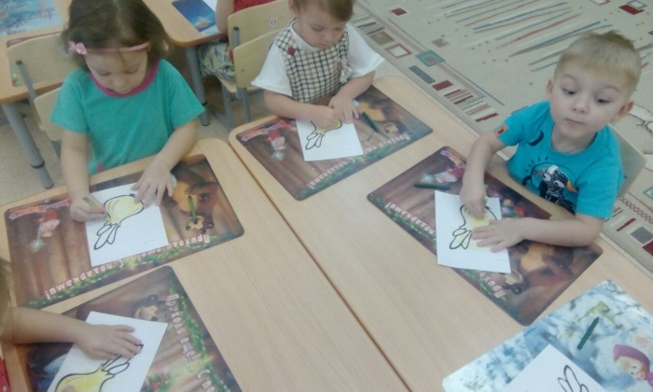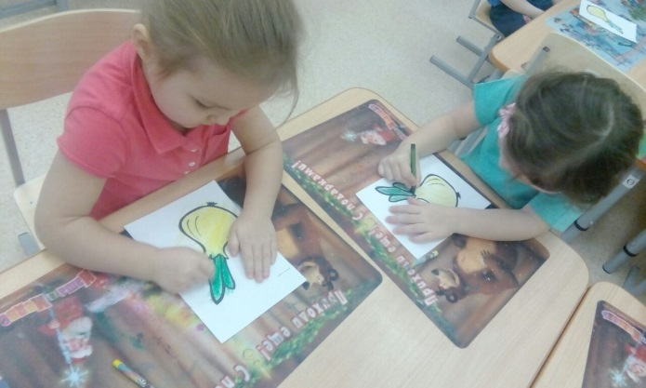

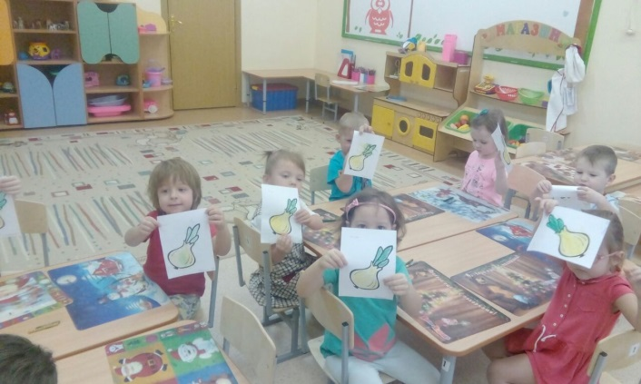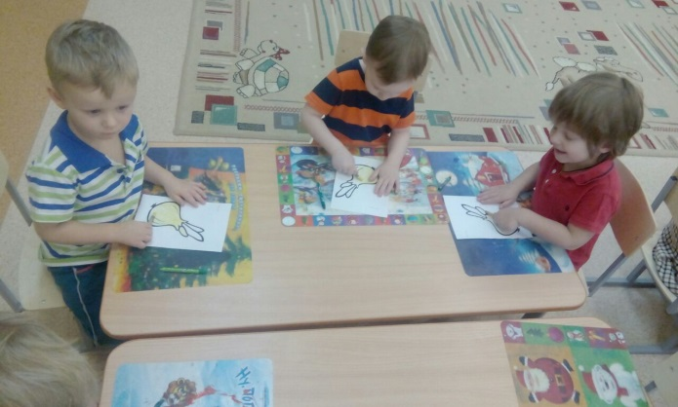
Муниципальное автономное дошкольное образовательное учреждение детский сад общеразвивающего вида №23 «Золотой ключик»

КОНСПЕКТ ПО ЛЕПКЕ
ТЕМА: «ОВОЩИ НА ТАРЕЛКЕ»

(вторая младшая группа)

Подготовили: воспитатели
МЕЛЕШКО А. А.
ВАСИЛЬЕВА О. В.

г. Домодедово, 2017

КОНСПЕКТ ПО ЛЕПКЕ
ТЕМА: «ОВОЩИ НА ТАРЕЛКЕ»
Цель: Закрепление знаний обобщающего понятия «Овощи»
Задачи:
- закрепить у детей умения лепить круглые и овальные формы, используя приём сплющивания и вытягивания
- формировать у детей интерес к лепке
- воспитывать внимание, прилежность, усидчивость
Материалы:
Пластилин, дощечки для пластилина, муляжи овощей, карточки с изображением овощей
Ход занятия:
- Здравствуйте ребята! Как я рада вас видеть!
В моём огороде росли овощи: лук, свёкла, морковь. С наступлением холодных ночей мы их собрали, а нам на обед необходимо сварить борщ. Ребята, вы мне поможете приготовить вкусный борщ? Для этого нужно вылепить из пластилина лук, морковь, помидор.
Но для начала давайте отгадаем загадки:
- Сидит дед во сто шуб одет
Кто его раздевает, тот слёзы проливает (лук)
Ребята, а какой формы лук?
- Красна девица
Сидит в темнице
А коса на улице (морковь)
Ребята, а какой формы морковь?
- Без меня вы пропадёте
Сок томатный не попьёте!
Вас приветствует сеньор
Краснощёкий …? (помидор)
Ребята, а какой формы помидор?
- Ты кругла, вкусна, красива!
Ты сочна, ну просто диво!
Борщ, свекольник, винегрет
Без тебя уж не обед
Ты во всём нам помогла
А зовут тебя … (свекла)
Ребята, а какой формы свекла?
Ребята, а давайте мы с вами поиграем?
1. Необходимо найти лишний предмет в ряду
2. Ребята посмотрите, у нас ряд из овощей, постарайтесь все овощи запомнить. Давайте для начала дружно назовём каждый овощ.
Молодцы ребята! А теперь закройте глаза…(быстро убираю один овощ и меняю местами остальные овощи)
Всё! Открываем! Угадайте какого овоща не хватает?
Физминутка:
Мы ногами топ-топ
Мы руками хлоп-хлоп
Мы глазами миг-миг
Мы плечами чик-чик
Раз – сюда, два – туда
Повернись вокруг себя
Раз – присели, два – привстали
Руки к верху все подняли
Сели – встали, сели – встали
А теперь давайте присядем и слепим овощи для борща. Работаем мы с вами только на дощечках, чтобы не испачкать своё рабочее место.
- Какие вы все молодцы! Ребята, а вам понравилось занятие? А что вам понравилось больше всего?

